CAP. 2 · SERIE ACADEMIA · PRÁCTICA 2 DE 6
Cursos
Academia Código Norte · la primera relación entre tablas
Duración | Qué vas a aprender | Necesitas
1 sesión (~1 h) | Clave ajena (FOREIGN KEY), CHECK y restricciones con nombre | Haber terminado la práctica 1

Dónde estamos
Aparece el CURSO. Cada curso lo da un profesor, y un profesor puede dar varios cursos: es una relación 1:N. En la tabla, eso se traduce en una columna id_profesor dentro de curso que apunta al profesor.
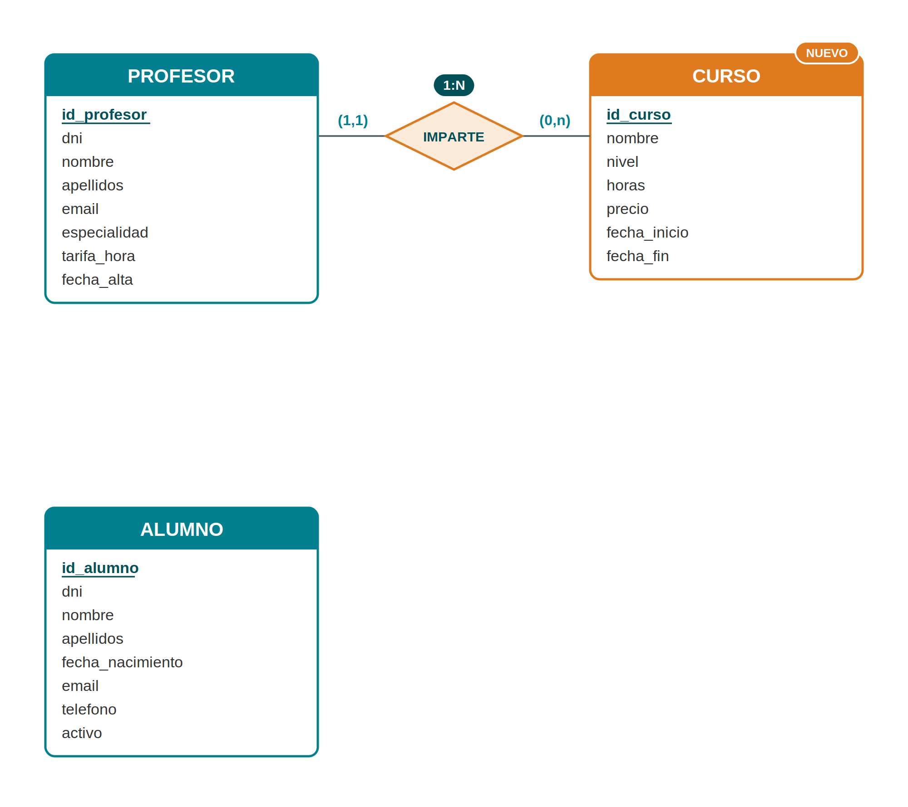
En naranja, lo nuevo de esta práctica.

Lo nuevo de hoy
- Clave ajena (FOREIGN KEY): una columna que apunta a la clave primaria de otra tabla. Con ella, la base de datos no te deja poner un curso con un profesor que no existe.
- ON DELETE RESTRICT: mientras un profesor tenga cursos, no se puede borrar.
- CHECK: una condición que el dato tiene que cumplir. Por ejemplo, que las horas sean mayores que 0.
- CONSTRAINT nombre: le ponemos nombre a una regla para reconocerla cuando salte un error.

La tabla CURSO
Este es el código completo. Léelo con calma: la mayoría ya lo conoces de la práctica 1, y lo nuevo te lo explicamos debajo.
CREATE TABLE curso (
id_curso INT PRIMARY KEY,
nombre VARCHAR(80) NOT NULL UNIQUE,
nivel VARCHAR(12) NOT NULL CHECK (nivel IN ('Básico', 'Intermedio', 'Avanzado')),
horas INT NOT NULL CHECK (horas > 0),
precio NUMERIC(7,2) NOT NULL CHECK (precio >= 0),
fecha_inicio DATE NOT NULL,
fecha_fin DATE NOT NULL,
id_profesor INT NOT NULL,
CONSTRAINT ck_curso_fechas CHECK (fecha_fin > fecha_inicio),
CONSTRAINT fk_curso_profesor FOREIGN KEY (id_profesor)
REFERENCES profesor (id_profesor) ON DELETE RESTRICT
);
Qué guarda cada columna:
Columna | Tipo | Reglas | Qué guarda
id_curso | INT | PRIMARY KEY | Número del curso
nombre | VARCHAR(80) | NOT NULL UNIQUE | Nombre del curso
nivel | VARCHAR(12) | NOT NULL CHECK (nivel IN ('Básico', 'Intermedio', 'Avanzado')) | Solo puede ser uno de esos tres
horas | INT | NOT NULL CHECK (horas > 0) | Horas totales
precio | NUMERIC(7,2) | NOT NULL CHECK (precio >= 0) | Precio en euros
fecha_inicio | DATE | NOT NULL | Primer día
fecha_fin | DATE | NOT NULL | Último día
id_profesor | INT | NOT NULL | Quién lo imparte (clave ajena)

Las dos últimas líneas no son columnas: son reglas de tabla. Van al final, separadas por comas como las columnas:
Esta regla… | …quiere decir
ck_curso_fechas | El curso no puede acabar antes de empezar. Va al final porque usa dos columnas.
fk_curso_profesor | La columna id_profesor de curso apunta a id_profesor de la tabla profesor. Si el profesor tiene cursos, no se puede borrar.

Pista
id_profesor en curso es INT, igual que id_profesor en profesor. Una clave ajena tiene que ser del mismo tipo que la columna a la que apunta.

Paso a paso
Hoy tendrás 3 consultas guardadas en el SQL Editor, cada una con su nombre (igual que en la práctica 1):
Nombre de la consulta | Qué tiene dentro
P2 · 1 · Tabla curso | El CREATE TABLE curso
P2 · 2 · Datos de prueba | Los INSERT de cursos
P2 · 3 · Intenta romperla | Las cuatro pruebas que deben fallar

- Crea cada consulta en el orden de la tabla: New query, pega, Run y, si sale «Success», renómbrala (tres puntos → Rename query).
- En el Table Editor, abre curso: la columna id_profesor tiene un icono de enlace. Es la clave ajena.
- Ejecuta las pruebas de Intenta romperla una a una (selecciona cada una y pulsa Run).

Datos de prueba
INSERT INTO curso
(id_curso, nombre, nivel, horas, precio, fecha_inicio, fecha_fin, id_profesor)
VALUES
(1, 'Python desde cero', 'Básico', 40, 180.00, '2026-10-05', '2026-11-27', 1),
(2, 'SQL para el mundo real', 'Intermedio', 30, 150.00, '2026-10-13', '2026-11-20', 2),
(3, 'HTML y CSS sin miedo', 'Básico', 25, 120.00, '2026-10-06', '2026-11-05', 3),
(4, 'Proyecto web con Next.js', 'Avanzado', 50, 260.00, '2027-01-11', '2027-03-19', 3);
Comprueba
curso tiene 4 filas. El último número de cada fila es el profesor: 1 es Andrés, 2 es Irene y 3 es Hugo.

Intenta romperla
Ejecuta estas sentencias una a una. Las cuatro deben dar error:
# | Sentencia | Debe fallar porque…
1 | INSERT INTO curso (id_curso, nombre, nivel, horas, precio,  fecha_inicio, fecha_fin, id_profesor)  VALUES (5, 'Fantasma', 'Básico', 10, 50, '2026-11-01', '2026-12-01', 99); | No existe el profesor 99 (fk_curso_profesor)
2 | INSERT INTO curso (id_curso, nombre, nivel, horas, precio,  fecha_inicio, fecha_fin, id_profesor)  VALUES (5, 'Curso top', 'Experto', 10, 50, '2026-11-01', '2026-12-01', 1); | 'Experto' no es un nivel válido (CHECK)
3 | INSERT INTO curso (id_curso, nombre, nivel, horas, precio,  fecha_inicio, fecha_fin, id_profesor)  VALUES (5, 'Curso raro', 'Básico', 10, 50, '2026-12-01', '2026-11-01', 1); | Acaba antes de empezar (ck_curso_fechas)
4 | DELETE FROM profesor WHERE id_profesor = 1; | Andrés tiene cursos (ON DELETE RESTRICT)

Piensa
Fíjate en el mensaje de error de la prueba 3: sale el nombre ck_curso_fechas. ¿Por qué es útil ponerles nombre a las reglas?
¿Por qué la columna id_profesor está en curso y no al revés, una columna id_curso en profesor?

¿Te has equivocado? Empieza de nuevo
Ejecuta esto y vuelve a lanzar tu código de esta práctica desde el principio. Solo borra lo de esta práctica: lo de las anteriores no se toca.
DROP TABLE IF EXISTS curso CASCADE;

Qué entregas
Captura de la lista de consultas con las de la práctica 2 (P2 · …) y captura del error de la prueba 4.
Anclaje curricular · RD 405/2023 · Módulo 0484 · RA2 · criterios b, c, d, e y h

